**Mon village**

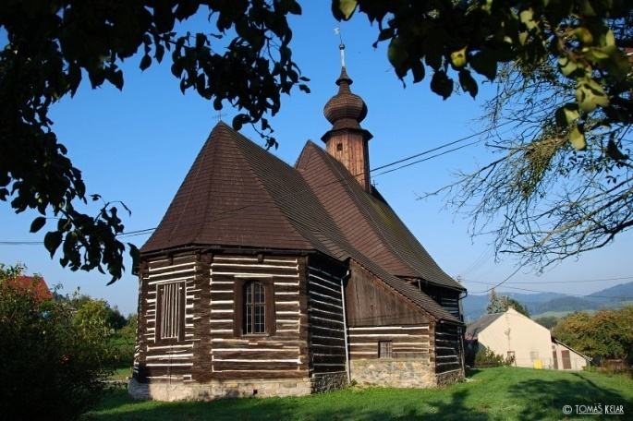Quoique maintenant j´habite à Brno, je viens de un petit village à côté de Velké Losiny. Cette localité est fameuse pour les thermes et un paysage pittoresque de montagnes Jeseníky. Mon village s´appelle Maršíkov et il n´a pas beaucoup de habitants. Toutefois est fameux pour une chose par quell´ici vient beaucoup de touristes. Il y a une église fait de bois sans un clou.

J´habite à la campagne et ce peut avoir des désavantages. Nous n´avons pas un magasin, une place ou restaurant. Mais nous avons un jardin, une grande maison, des animaux et une nature tout autour. J´adore la nature. Je préfére la campagne mais maintenant j´habite à la ville. C´est meilleur pour las études.

Qu´est-ce qui me manques à la village est la culture. J´adore la bibliothèque, le cinéma, la galerie ou musée. Heureusement cette vie culturelle je peux trouver à la ville quelle est à 11 kilomètres de notre village.